Podział ról:

Product Manager nadzoruje cały cykl życia produktu, od koncepcji przez rozwój po wprowadzenie na rynek. Jest to rola łącząca potrzeby użytkowników z potrzebami biznesu i możliwościami technologii. Najważniejszym zadaniem jest określenie przez product managera w jaki sposob aplikacja będzie dawała przychód. Do głównych obowiązków Product Managera należą:
- Przeprowadzanie badań i analiz rynku.
- Definiowanie strategii i planowanie rozwoju produktu.
- Koordynacja współpracy między różnymi działami.
- Zarządzanie całym procesem wytwarzania produktu.
Market Research Analyst (Analityk Badań Rynku) zajmuje się zbieraniem i analizą danych z różnych źródeł, aby identyfikować zmiany i prognozować trendy rynkowe. Jednym z ważniejszych zadań jest przede wszystkim analiza konkurencji, charakteryzacja ich wad oraz zalet. Do kluczowych zadań należy:
- Projektowanie kwestionariuszy i doradztwo w zakresie metodologii zbierania danych.
- Zbieranie i analizowanie danych przy użyciu oprogramowania statystycznego.
- Monitorowanie trendów sprzedaży i prognozowanie potencjalnej sprzedaży.
- Badanie konkurencji i mierzenie skuteczności ich strategii.
Business Strategist / Strategy Manager to specjalista odpowiedzialny za formułowanie i wdrażanie kompleksowych strategii organizacji. Do głównych obowiązków należy:
- Planowanie strategiczne i identyfikacja priorytetów biznesowych
- Zarządzanie ryzykiem i opracowywanie scenariuszy minimalizacji zagrożeń
- Monitorowanie kluczowych wskaźników efektywności (KPI)
- Coaching liderów działów w zakresie implementacji strategii

UX/UI Designer to profesjonalista odpowiedzialny za projektowanie i tworzenie wizualnych i interaktywnych elementów interfejsu aplikacji lub strony internetowej. Główne obowiązki obejmują:
- Tworzenie wireframe'ów, prototypów i map witryn
- Projektowanie elementów graficznego interfejsu użytkownika (menu, zakładki, widgety)
- Współpracę z zespołami produktowymi i inżynieryjnymi
- Przeprowadzanie badań użytkowników i analizę wyników
Product Designer to specjalista odpowiedzialny za całościowy proces projektowania produktu cyfrowego. Jest obecny od początkowej fazy koncepcyjnej aż po rozwój i optymalizację produktu. Ta rola łączy w sobie różne kompetencje:
- Tworzy koncepcję produktu i ustala strategię związaną z produktem.
- Projektuje elementy graficzne interfejsu odpowiadające na potrzeby użytkowników.
- Zarządza procesem projektowania, stanowiąc łącznik między zespołem technicznym a klientem.
- Przeprowadza badania użytkowników i analizy rynkowe.

Analiza konkurencji:

JIRA Service Management

Zalety:
- Zaawansowany system automatyzacji do obsługi powtarzalnych zadań i kierowania zgłoszeń
- Integracja z innymi narzędziami Atlassian (Jira Software, Confluence, Trello)
- Elastyczne możliwości dostosowania workflow do specyficznych procesów biznesowych
- Centralne zarządzanie zgłoszeniami zapewniające pełną widoczność incydentów
- Możliwość rozszerzenia funkcjonalności poprzez ponad 3000 aplikacji z Atlassian Marketplace

Wady:
- Uzależnienie od wtyczek dla niektórych kluczowych funkcji
- Złożony interfejs, który może być trudny w nawigacji dla nowych użytkowników
- Niewystarczające tłumaczenie na inne języki
- Ograniczone możliwości raportowania bez dodatkowych płatnych wtyczek
- Wysokie koszty licencji, szczególnie w przypadku rozwiązań on-premise1
- Brak fizycznej obecności - wsparcie głównie zdalne

ServiceNow

Zalety:
- Kompleksowa platforma z szerokim zakresem funkcji ITSM
- Zaawansowane możliwości integracji z systemami zewnętrznymi
- Funkcje AI do analizy predykcyjnej i automatyzacji procesów
- Rozbudowane narzędzia analityczne dostarczające wgląd w czasie rzeczywistym
- Wysoka skalowalność dla dużych organizacji
- Możliwość dostosowania i personalizacji platformy

Wady:
- Bardzo wysokie koszty licencji i utrzymania
- System może być powolny i zawierać błędy
- Stroma krzywa uczenia się dla niektórych modułów
- Panel nawigacyjny może być trudny do zrozumienia
- Niektóre funkcje raportowania i business intelligence są mniej zaawansowane niż u konkurencji
- Ryzyko uzależnienia od dostawcy (vendor lock-in)
- Problemy z wydajnością przy złożonych integracjach

INNIO IT Support

Zalety:
- Globalna sieć serwisowa w ponad 80 krajach
- Wsparcie cyklu życia dla ponad 40 000 zainstalowanych jednostek na całym świecie
- Platforma myplant wykorzystująca dane i sztuczną inteligencji
- Rozwiązania cyfrowe do monitorowania i optymalizacji wydajności
- Możliwość zdalnego zarządzania zasobami

Wady:
- Problemy z łańcuchem dostaw wpływające na jakość usług
- Brak wsparcia dla bieżących problemów zgłaszanych przez pracowników
- Ograniczone możliwości rozwoju kariery w organizacji
- Problemy z morale pracowników
- Brak fizycznej obecności przy problemach sprzętowych

Salesforce Service Cloud Einstein

Zalety:
- Zaawansowane algorytmy AI do klasyfikacji i routingu zgłoszeń
- Analiza sentymentu klienta i możliwość śledzenia zachowań
- Wielokanałowy system zgłoszeń kierujący wszystkie zgłoszenia na jedną platformę
- Integracja z ekosystemem Salesforce CRM
Wady:
- Bardzo wysokie koszty licencji i utrzymania
- Złożony proces wdrożenia wymagający specjalistycznej wiedzy
- Wiele funkcji może być zbędnych dla mniejszych organizacji
- Trudność w odejściu od platformy po jej wdrożeniu

Nasz asystent AI IT przewyższa konkurencję w kilku kluczowych obszarach:
- Inteligentny system klasyfikacji zgłoszeń analizuje kompetencje poszczególnych techników, a następnie automatycznie kieruje zadania do specjalistów posiadających optymalne kwalifikacje do ich sprawnego rozwiązania. Możliwość oceny poprawności przydzielonego zadania przez technika oraz rozwiązanie lub przekazanie zadania do innego technika.
- Płynna integracja z istniejącymi systemami - nasze rozwiązanie zostało zaprojektowane z myślą o łatwej integracji z już używanymi narzędziami IT, bez konieczności całkowitej przebudowy infrastruktury, co obniża koszty wdrożenia.
- Stopniowe wdrażanie - w przeciwieństwie do rozwiązań "wszystko albo nic" oferowanych przez konkurencję, nasz system umożliwia pilotażowe wdrożenie dla wybranych grup użytkowników lub kategorii problemów, co minimalizuje ryzyko i pozwala na stopniowe doskonalenie.
- Przystępna cena bez ukrytych kosztów - oferujemy transparentny model cenowy bez dodatkowych opłat za kluczowe funkcje AI, które u konkurencji często są dostępne tylko w najdroższych planach.
- Ciągłe uczenie się - nasz system stale doskonali swoje umiejętności na podstawie nowych zgłoszeń i rozwiązań, co zapewnia coraz lepszą skuteczność w rozwiązywaniu problemów bez konieczności ręcznej aktualizacji bazy wiedzy.
- Zaawansowana sztuczna inteligencja systematycznie magazynuje i analizuje wszystkie informacje o zgłoszeniach, co pozwala na pełne dostosowanie aplikacji do specyficznych potrzeb każdej firmy.
- System dodatkowo monitoruje wzorce czasowe, wykrywając okresy największego natężenia zapytań, co umożliwia optymalne planowanie dostępności techników w godzinach szczytowego obciążenia.
- Dostosowanie asystenta do potrzeb klientów, możliwość stworzenia budżetowej wersji lub wersji premium zależnie od zapotrzebowania.
CHARAKTERYSTYKA RYNKU
Rynek IT Service Management (ITSM) jest bardzo szeroki i obejmuje wszystkie segmenty przedsiębiorstw – od małych, przez średnie, aż po duże firmy i korporacje. Rozwiązania ITSM są dziś niezbędne zarówno dla organizacji, które dopiero budują swoją infrastrukturę IT, jak i dla dojrzałych firm o rozbudowanych procesach i wysokim poziomie automatyzacji. Małe i średnie firmy coraz chętniej wdrażają nowoczesne narzędzia ITSM, ponieważ pozwalają one na oszczędność kosztów, skalowalność i szybkie dostosowanie do zmieniających się potrzeb biznesowych. W tym segmencie kluczowa jest elastyczność i możliwość rozwoju systemu wraz z rozwojem firmy. Duże przedsiębiorstwa i korporacje z kolei oczekują zaawansowanych funkcji, integracji z innymi systemami, wysokiego poziomu automatyzacji oraz wsparcia dla skomplikowanych procesów i rozbudowanej infrastruktury. Rynek ITSM charakteryzuje się wysoką jakością – firmy oczekują nie tylko niezawodności i bezpieczeństwa, ale także innowacyjności, możliwości personalizacji oraz dostępu do funkcji opartych na sztucznej inteligencji. W praktyce oznacza to, że rozwiązania ITSM muszą być uniwersalne, skalowalne i dopasowane do różnych poziomów dojrzałości IT w organizacjach, a sam rynek dynamicznie się rozwija, odpowiadając na rosnące wymagania firm z każdej branży i o różnej wielkości.

CHARAKTERYSTYKA POTENCJALNEGO KLIENTA

Potencjalny klient to każda organizacja, która chce usprawnić zarządzanie usługami IT, niezależnie od wielkości czy branży. W przypadku małych firm będzie to przedsiębiorstwo, które dopiero buduje swoje procesy IT i potrzebuje prostych, intuicyjnych narzędzi, które można łatwo wdrożyć i rozwijać wraz ze wzrostem firmy. Średnie przedsiębiorstwo to organizacja, która już posiada pewne procesy IT i szuka narzędzi umożliwiających automatyzację, integrację z innymi systemami oraz optymalizację kosztów. Duże firmy i korporacje to z kolei klienci wymagający zaawansowanych funkcji, wysokiego poziomu bezpieczeństwa, pełnej integracji z istniejącą infrastrukturą oraz wsparcia dla skomplikowanych, wieloetapowych procesów. Potencjalny klient jest świadomy wartości nowoczesnych narzędzi ITSM, oczekuje łatwego wdrożenia, skalowalności, transparentnych kosztów i możliwości rozwoju funkcjonalności w miarę rosnących potrzeb biznesowych. Ważne są dla niego także wsparcie techniczne, bezpieczeństwo danych oraz możliwość dostosowania rozwiązania do specyficznych wymagań swojej branży i modelu działania.
MODEL BIZNESOWY

1. Model subskrypcyjny (SaaS) jako fundament
Podstawą modelu biznesowego naszego asystenta IT jest model subskrypcyjny (Software as a Service, SaaS), w którym klienci płacą miesięczną lub roczną opłatę za dostęp do platformy. Dzięki temu rozwiązaniu użytkownicy mają zawsze dostęp do najnowszych funkcji, aktualizacji i wsparcia technicznego bez konieczności inwestowania w infrastrukturę czy licencje na oprogramowanie on-premise.

Kluczowe elementy subskrypcji:
- Pakiety funkcjonalne: Oferta obejmuje kilka poziomów subskrypcji (np. Basic, Pro, Enterprise), różniących się zakresem funkcji, poziomem wsparcia oraz możliwościami integracji.
- Elastyczność: Klient może dowolnie skalować usługę – w każdej chwili przejść na wyższy lub niższy pakiet, dopasowując rozwiązanie do aktualnych potrzeb.
- Transparentność kosztów: Jasny, przewidywalny model rozliczeń bez ukrytych opłat, co zwiększa zaufanie i ułatwia podejmowanie decyzji zakupowych.

2. Dodatkowe strumienie przychodów
Oprócz podstawowej subskrypcji, model biznesowy obejmuje także inne źródła przychodów, które zwiększają rentowność i wartość dla klienta:
- Opłaty za wdrożenie i onboarding: Dla klientów wymagających wsparcia przy integracji lub migracji danych oferujemy płatne usługi wdrożeniowe, szkolenia oraz konsultacje.
- Personalizacja i integracje: Możliwość zamówienia dodatkowych funkcji, niestandardowych raportów, integracji z innymi systemami lub rozszerzeń API.
- Usługi premium: Zaawansowane funkcje AI, dedykowane wsparcie techniczne, SLA na poziomie enterprise, czy możliwość korzystania z własnego zespołu technicznego w ramach managed services.
- Marketplace i partnerstwa: Dostęp do dodatkowych aplikacji, integracji lub narzędzi partnerów (np. płatne rozszerzenia, integracje z zewnętrznymi platformami, prowizje od sprzedaży partnerskiej).

3. Strategia cenowa
Stosujemy elastyczną strategię cenową, która pozwala na dopasowanie oferty do różnych segmentów rynku:
- Pakiety dla małych firm: Niskie progi wejścia, ograniczony zakres funkcji, szybkie wdrożenie.
- Pakiety dla średnich firm: Rozszerzona funkcjonalność, integracje, automatyzacje i wsparcie dla rozwoju procesów IT.
- Pakiety dla dużych przedsiębiorstw: Pełna personalizacja, zaawansowane AI, integracje z istniejącą infrastrukturą, dedykowany support i SLA.
- Możliwość rozliczeń miesięcznych lub rocznych: Dla klientów preferujących różne modele płatności.
Wykorzystujemy także elementy value-based pricing, gdzie cena odzwierciedla wartość dostarczaną klientowi, a także monitorujemy ceny konkurencji i elastycznie reagujemy na zmiany rynkowe.

4. Obsługa i rozwój klienta
- Stopniowe wdrożenie: Umożliwiamy pilotażowe wdrożenia dla wybranych działów lub procesów, minimalizując ryzyko i ułatwiając adaptację.
- Wsparcie techniczne: Oferujemy wielopoziomowe wsparcie (chat, e-mail, dedykowany opiekun), a w wyższych pakietach także własny zespół techniczny do obsługi klienta.
- Programy lojalnościowe: Rabaty za długoterminowe umowy, bonusy za polecenia, specjalne oferty dla partnerów i integratorów.

5. Technologia i innowacje jako przewaga
Nasz produkt stale się rozwija – inwestujemy w rozwój nowych funkcji AI, automatyzację procesów, integracje z narzędziami branżowymi oraz bezpieczeństwo danych. Dzięki temu klienci mają pewność, że korzystają z najnowocześniejszego rozwiązania na rynku.

6. Ekspansja i skalowalność
- Skalowalność rozwiązania: Możliwość obsługi zarówno małych, jak i bardzo dużych klientów bez utraty wydajności.
- Ekspansja międzynarodowa: Produkt dostępny w wielu językach, dostosowany do różnych rynków i regulacji.
- Partnerstwa i ekosystem: Tworzenie sieci partnerów wdrożeniowych, integratorów i deweloperów rozszerzeń.

STRATEGIA
Strategia opiera się na kilku kluczowych założeniach. Po pierwsze, rozwiązanie jest projektowane tak, by łatwo integrować się z obecnymi systemami IT klientów, minimalizując koszty i ryzyko wdrożenia. Po drugie, wdrożenie odbywa się stopniowo – możliwy jest pilotaż dla wybranych działów lub typów zgłoszeń, co pozwala dostosować system do realnych potrzeb i zwiększa szansę na sukces pełnej implementacji. Po trzecie, przewagą konkurencyjną jest zaawansowana automatyzacja oparta na AI: system samodzielnie klasyfikuje, priorytetyzuje i przydziela zgłoszenia, stale się uczy i optymalizuje procesy, a także umożliwia technikom ocenę poprawności przydziału i przekazywanie zgłoszeń. Dodatkowo, transparentny model cenowy bez ukrytych opłat za kluczowe funkcje AI buduje zaufanie i ułatwia decyzję zakupową.

Strategia rozwoju zakłada ciągłe doskonalenie produktu na podstawie analizy danych z realnych wdrożeń, szybkie reagowanie na zmieniające się potrzeby rynku oraz inwestycje w rozwój nowych funkcji, takich jak predykcyjne analizy zgłoszeń, automatyczne rozwiązywanie prostych problemów i zaawansowane raportowanie. Kluczowym elementem jest także edukacja rynku – budowanie świadomości korzyści płynących z AI w ITSM oraz wsparcie wdrożeniowe dla klientów, co zwiększa ich lojalność i ogranicza churn. W efekcie model biznesowy i strategia są zorientowane na długofalowy rozwój, skalowalność oraz dostarczanie realnej wartości klientom z każdego segmentu rynku ITSM.

MOCKUP

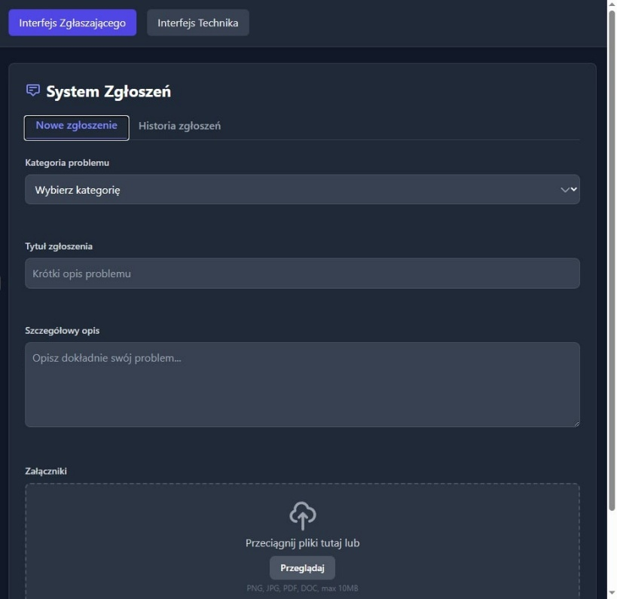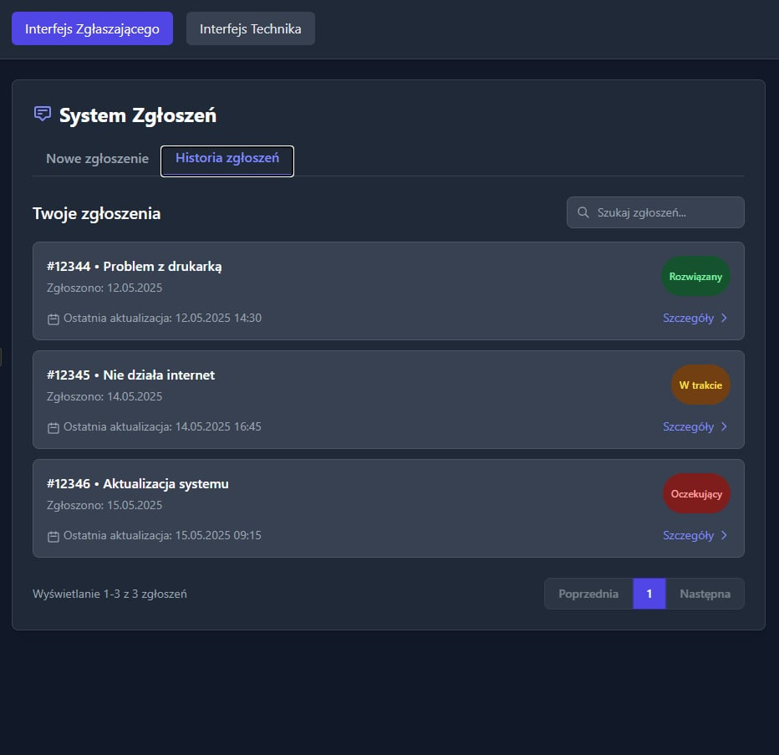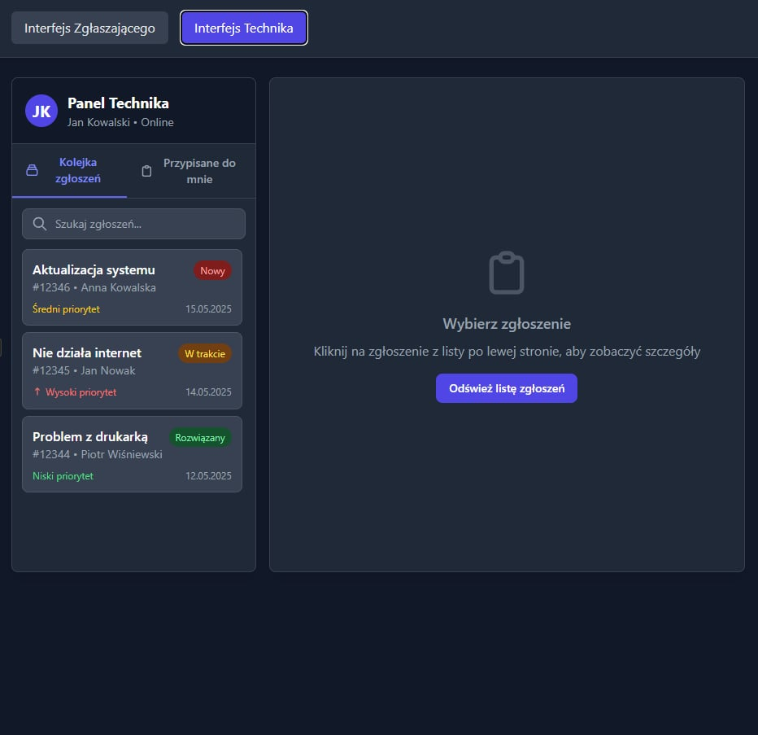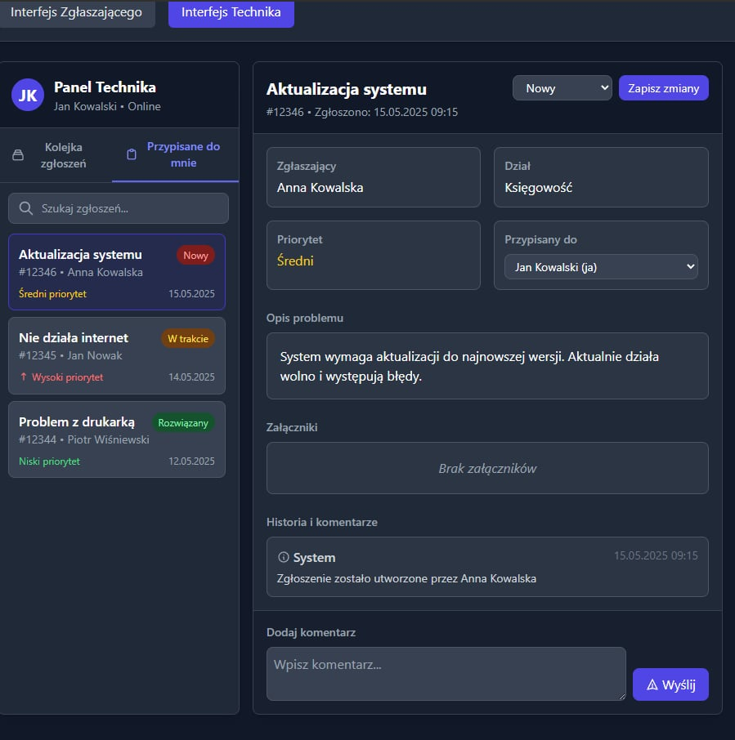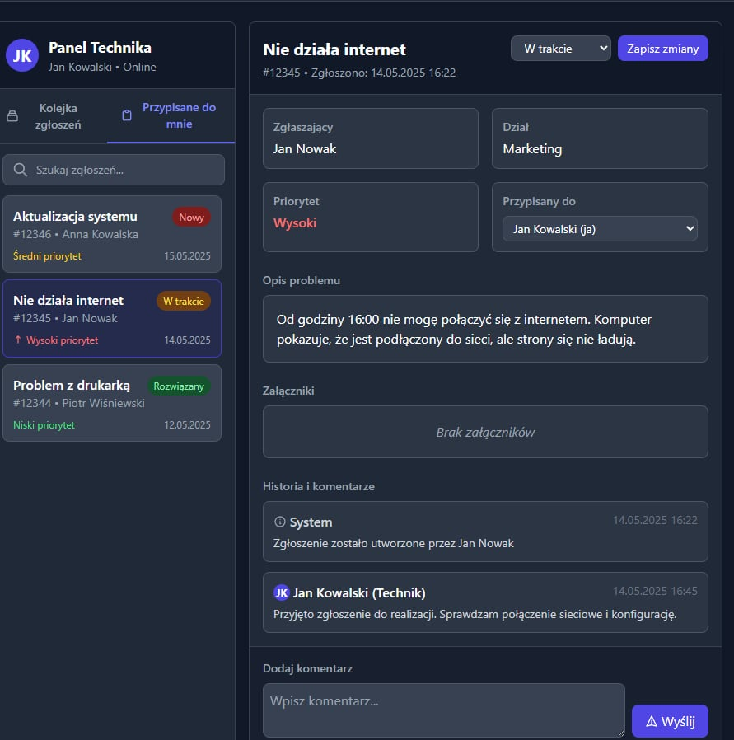

POKAŻ MAGIE (FUNKCJE I TECHNOLOGIE)
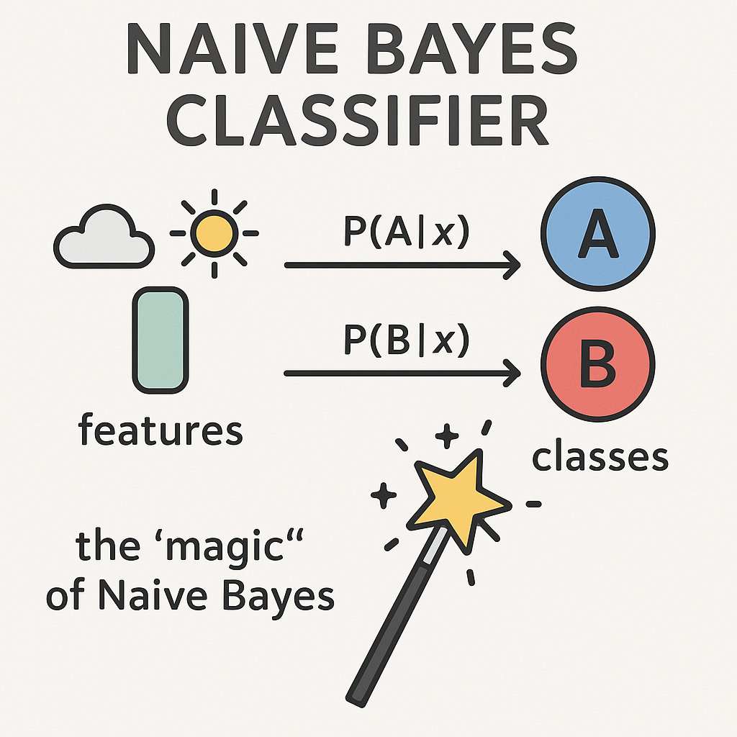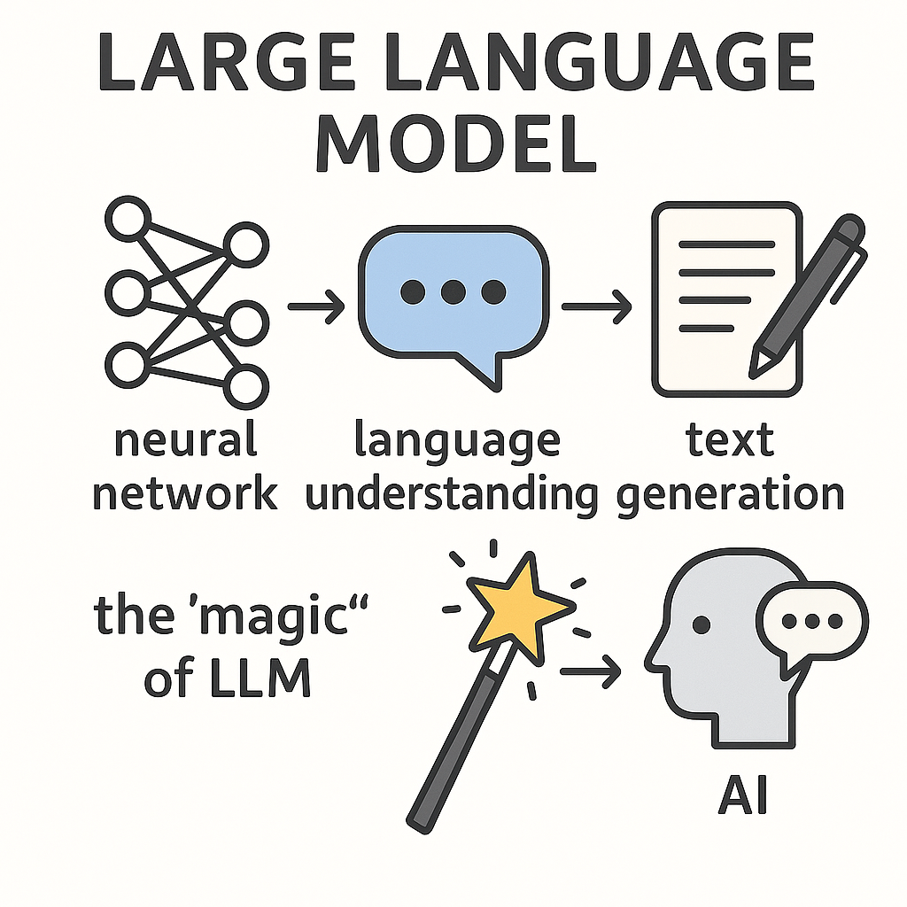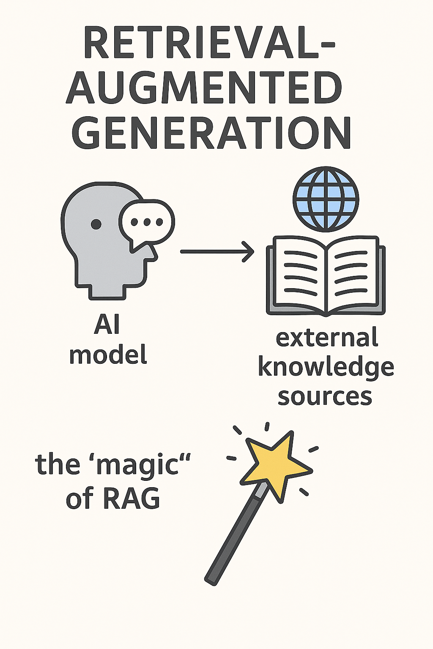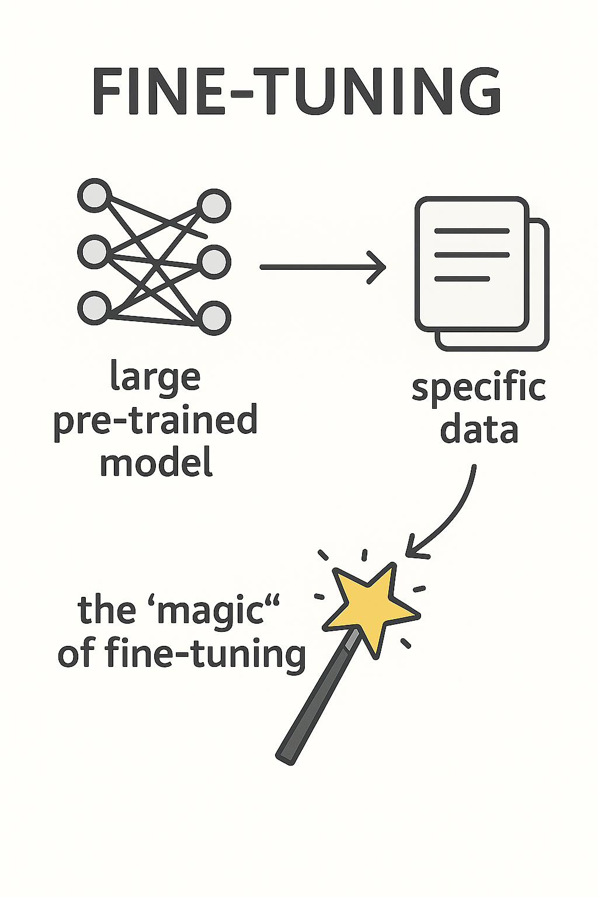

PODKRESL WARTOSC JAKA WPROWADZA NASZ PRODUKT

Automatyzacja i zwiększona efektywność
Twój produkt automatyzuje klasyfikację zgłoszeń i inteligentnie kieruje je do odpowiednich specjalistów po wcześniejszym scharakteryzowaniu ich kompetencji, wad oraz zalet1. W przeciwieństwie do konkurencyjnych rozwiązań, system samodzielnie rozwiązuje proste problemy bez angażowania specjalistów IT, co znacząco zwiększa efektywność działu IT1. Według danych z rynku, podobne rozwiązania AI (jak asystent Klarny) potrafią obsłużyć 2,3 mln rozmów w zakresie obsługi klienta w ciągu miesiąca, co stanowi ekwiwalent pracy 700 specjalistów pracujących na pełny etat.

Ciągłe doskonalenie i uczenie się
Twój system samodzielnie rozwija bazę wiedzy na podstawie nowych zgłoszeń, stale zwiększając skuteczność i efektywność1. Ta funkcja wyróżnia produkt na tle konkurencji, gdyż system gromadzi i przechowuje cenne dane dla przyszłej analizy i optymalizacji procesów1. Asystenci AI już dzisiaj mogą samodzielnie decydować jakich informacji potrzebują do spełnienia polecenia użytkownika i odpytać kilka narzędzi/mikroserwisów jednocześnie.

Poprawa doświadczenia użytkowników
Twój produkt zapewnia szybszą reakcję, lepsze dopasowanie rozwiązań do problemów użytkowników i większą satysfakcję klientów1. Według raportu PEGA, aż 27% konsumentów wierzy, że AI może zapewnić obsługę na poziomie człowieka lub nawet lepszą. Jednocześnie Twój system zachowuje element ludzkiego wsparcia, co jest kluczowe w skomplikowanych przypadkach, gdzie intuicja, doświadczenie i empatia są niezbędne.

Korzyści biznesowe
Twój produkt znacząco redukuje koszty obsługi zgłoszeń poprzez automatyzację rutynowych zadań1. Przykładowo, asystent Klarny podniósł zyski o kwotę rzędu 40 mln USD w ciągu roku przy jednoczesnym wzroście jakości obsługi2. Twój system pozwala specjalistom IT skupić się na bardziej złożonych wyzwaniach, na budowaniu relacji z klientami i na strategicznym rozwoju.

Elastyczność i skalowalność
Twój produkt oferuje elastyczną strukturę pakietów (Basic, Intermediate, Pro) dopasowanych do potrzeb firm różnej wielkości1. System łatwo łączy się z innymi narzędziami IT bez konieczności przebudowy infrastruktury1. W przeciwieństwie do konkurencji jak ServiceNow (który ma wysokie koszty licencji i utrzymania oraz ryzyko uzależnienia od dostawcy) czy Salesforce Service Cloud Einstein (z bardzo wysokimi kosztami i złożonym procesem wdrożenia), Twój produkt oferuje przystępne pakiety subskrypcyjne bez ukrytych kosztów.

Kamienie milowe dla projektu "Inteligentny Asystent do Zgłaszania Problemów IT"

Faza I: Badania i koncepcja (2-3 miesiące)
- Badanie rynku i analiza konkurencji - zebranie danych o rynku ITSM, identyfikacja kluczowych konkurentów i ich ofert
- Określenie wymagań funkcjonalnych - zdefiniowanie podstawowych i zaawansowanych funkcji systemu
- Prototypowanie koncepcji - stworzenie pierwszych wireframe'ów i makiet interfejsu użytkownika
- Walidacja koncepcji - testy koncepcji z potencjalnymi użytkownikami i interesariuszami

Faza II: Rozwój MVP (3-4 miesiące)
- Implementacja algorytmu Naive Bayes - podstawowy system klasyfikacji zgłoszeń
- Stworzenie podstawowego interfejsu użytkownika - panel zgłaszania i śledzenia problemów
- Integracja z popularnymi narzędziami IT - podstawowe API do łączenia z istniejącymi systemami
- Wdrożenie wersji beta - testowanie z pierwszą grupą użytkowników

Faza III: Rozwój wersji podstawowej (4-5 miesięcy)
- Implementacja modelu LLM - rozszerzenie możliwości rozumienia kontekstu zgłoszeń
- Automatyzacja rozwiązywania prostych problemów - system samodzielnego rozwiązywania typowych zgłoszeń
- Rozbudowa interfejsu użytkownika - dodanie zaawansowanych funkcji raportowania
- Oficjalne uruchomienie pakietu Basic i Intermediate - wprowadzenie produktu na rynek

Faza IV: Rozwój wersji zaawansowanej (5-6 miesięcy)
- Implementacja RAG - dodanie funkcji wyszukiwania informacji z bazy wiedzy organizacji
- Zaawansowane fine-tuning modeli AI - dostosowanie do specyficznych potrzeb organizacji
- Rozwój systemu charakteryzacji kompetencji specjalistów - automatyczna analiza umiejętności i przydzielanie zgłoszeń
- Oficjalne uruchomienie pakietu Pro - pełna oferta produktowa

Faza V: Ekspansja i optymalizacja (ciągły proces)
- Integracja z Eleven Labs - dodanie funkcji zamiany tekstu na mowę
- Rozwój bazy wiedzy i systemu uczenia się - ciągłe doskonalenie algorytmów AI
- Ekspansja na nowe rynki - tłumaczenie na dodatkowe języki i dostosowanie do lokalnych wymagań
- Rozwój programu partnerskiego - budowa ekosystemu partnerów i integratorów

Faza VI: Skalowalność i innowacje (ciągły proces)
- Rozwój zaawansowanych funkcji AI - implementacja nowych algorytmów i modeli
- Optymalizacja wydajności - dostosowanie do obsługi dużych przedsiębiorstw
- Tworzenie marketplace'u z rozszerzeniami - ekosystem dodatków i integracji
- Ciągłe badania i rozwój - poszukiwanie nowych zastosowań AI w obsłudze zgłoszeń IT

